生物科学Ⅱ 期末試験の解説
頼母木、中川、長原、藤井、山田、渡辺洋
１．
（2）利他的行動は親が子を守ったり、蜂が巣を守る行動など同種にみられる
（3）シアノバクテリア・・・別名ラン藻 原核生物 真正細菌の一つ
（4）炭素は大部分が堆積物。ちなみにリンも気体はない
（5）
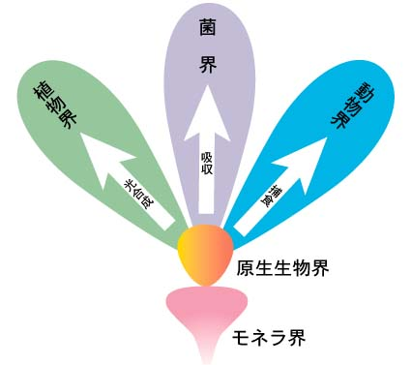
菌類
なので全然違う
細菌類

※菌根は相利共生の一つ。ちなみに相利共生で有名な根粒菌は、植物と細菌類の共生

（6）酸性雨の原因は硫黄酸化物（ＳＯx）、窒素酸化物（ＮＯx）、塩化水素（ＨＣｌ）
（7）バイオマス（生物量）＝重さと考えてよい。授業プリントにあるように“数”は逆転し得るが、重さとエネルギー量は逆転し得ない

２.
問３ ｒ選択は多くの魚類や無脊椎動物に見られる。ちなみにＫ選択は人や鳥類。

４．
問１ 地球上の面積×純一次生産速度を比較すればよい

